ΕΙΣΑΓΩΓΗ ΜΑΘΗΤΗ ΣΤΟ MYSCHOOL (NEA ΕΓΓΡΑΦΗ) – Επικαιροποίηση: Ιούνιος 2021

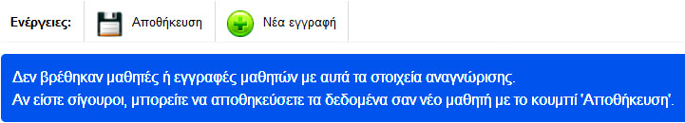
Μια νέα εγγραφή ξεκινάει πάντα με αναζήτηση, για να βεβαιωθούμε ότι ο μαθητής δεν υπάρχει στη βάση δεδομένων του MYSCHOOL. Πηγαίνουμε ΜΑΘΗΤΕΣ – ΕΓΓΡΑΦΕΣ – ΝΕΕΣ ΕΓΓΡΑΦΕΣ ΜΑΘΗΤΩΝ και συμπληρώνουμε τα απαραίτητα στοιχεία: Επώνυμο, όνομα, μητρώνυμο, φύλο και ημερομηνία γέννησης. Πατάμε «Αναζήτηση». Εμφανίζεται μήνυμα ότι ο μαθητής δε βρέθηκε. Κάνουμε αμέσως κλικ στην «Αποθήκευση»…

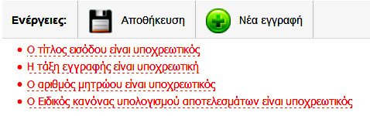
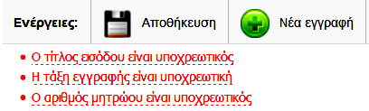
…και παρατηρούμε ότι το σύστημα, για να αποθηκεύσει, μας ζητάει να συμπληρώσουμε οπωσδήποτε
3 ή 4 κελιά (αν η μονάδα μας είναι Νηπιαγωγείο ή Δημοτικό Σχολείο, αντίστοιχα):
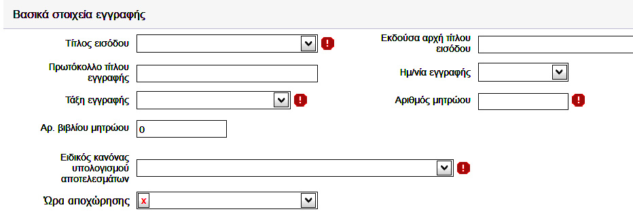
Δ.Σ.
Ν/Γ

Τα κελιά αυτά βρίσκονται στο κάτω μέρος της σελίδας, στην ενότητα ΒΑΣΙΚΑ ΣΤΟΙΧΕΙΑ ΕΓΓΡΑΦΗΣ.

Τίτλο εισόδου βάζουμε «ΠΙΣΤΟΠΟΙΗΤΙΚΟ ΓΕΝΝΗΣΗΣ», έστω κι αν δεν το έχουμε στα χέρια μας, αφού μπορούμε να το αναζητήσουμε μέσω του Εθνικού Δημοτολογίου (βλέπε παρακάτω). Αν πρόκειται για αλλοδαπό μαθητή, επιλέγουμε «ΛΗΞΙΑΡΧΙΚΗ ΠΡΑΞΗ ΓΕΝΝΗΣΗΣ» ή όποιο άλλο έγγραφο υπάρχει διαθέσιμο.

Στην «Τάξη εγγραφής» τα Νηπιαγωγεία επιλέγουν «ΠΡΟΝΗΠΙΑ – ΝΗΠΙΑ», αν το τμήμα όπου θα φοιτήσει ο μαθητής θα είναι μικτό δηλ. με νήπια και προνήπια (η συνηθέστερη περίπτωση). Στο κελί «Τύπος τάξης» δηλώνεται αν ο μαθητής είναι νήπιο ή προνήπιο.

Στον «Αριθμό βιβλίου μητρώου» τα Νηπιαγωγεία θα βάλουν «2020».

Στον «Αριθμό μητρώου» μπαίνει ο αριθμός που θα έχει ο μαθητής στο Βιβλίο Μητρώου της σχολικής μονάδας. Όπως έχουμε πει και στο παρελθόν, δεν αποτελεί πρόβλημα αν τη στιγμή της καταχώρισης δε γνωρίζουμε με ακρίβεια τον αριθμό μητρώου που θα έχει ο μαθητής (αυτή η περίπτωση αφορά κυρίως Νηπιαγωγεία, στα οποία ενδέχεται να γίνει κλήρωση, ώστε να οριστικοποιηθεί ποια από τα προνήπια τελικά θα φοιτήσουν). Η λύση είναι η ακόλουθη: Δίνουμε εικονικούς αριθμούς μητρώου π.χ. 800, 801, 803 κ.ο.κ, ώστε να περάσουμε τα παιδιά στο σύστημα. Όταν πια θα έχουμε ετοιμάσει το Βιβλίο Μητρώου μας, μπαίνουμε στις καρτέλες των μαθητών και περνάμε τα σωστά στοιχεία.
Στο σημείο αυτό υπενθυμίζουμε ότι τα Νηπιαγωγεία θα δώσουν αριθμούς μητρώου μόνο στις νέες εγγραφές τους και σε όσα παιδιά έρθουν με μετεγγραφή. Οι υπόλοιποι μαθητές (τέως προνήπια και όσα νήπια θα επαναλάβουν τη φοίτηση) διατηρούν τον αριθμό τους και δεν ξαναγράφονται στο Βιβλίο Μητρώου. Με αυτόν θα αποφοιτήσουν. Εξυπακούεται ότι δεν ξεκινούμε από το 1, αλλά δίνουμε τον επόμενο διαθέσιμο αύξοντα αριθμό.

Τέλος, τα Δημοτικά Σχολεία έχουν ένα ακόμα πεδίο να ενημερώσουν, τον «Ειδικό κανόνα υπολογισμού αποτελεσμάτων», στο οποίο θα επιλέξουν (στην πλειοψηφία των περιπτώσεων) «Καμία ειδική κατηγορία».

Αφού συμπληρώσουμε τα κελιά αυτά, πατάμε ξανά «Αποθήκευση» και ο μαθητής εισάγεται στη βάση του MYSCHOOL. Για να το διαπιστώσουμε πηγαίνουμε ΜΑΘΗΤΕΣ – ΚΑΤΑΛΟΓΟΣ ΜΑΘΗΤΩΝ ΚΑΙ ΑΝΑΛΥΤΙΚΑ ΣΤΟΙΧΕΙΑ ΜΑΘΗΤΗ. Τα υπόλοιπα στοιχεία που τον αφορούν (προσωπικά και οικογενειακά στοιχεία, επικοινωνίας κλπ) θα τα συμπληρώσουμε σε δεύτερο χρόνο, μπαίνοντας στον φάκελο του.

ΑΝΑΖΗΤΗΣΗ ΚΑΙ ΕΓΓΡΑΦΗ ΜΕΣΩ ΕΘΝΙΚΟΥ ΔΗΜΟΤΟΛΟΓΙΟΥ

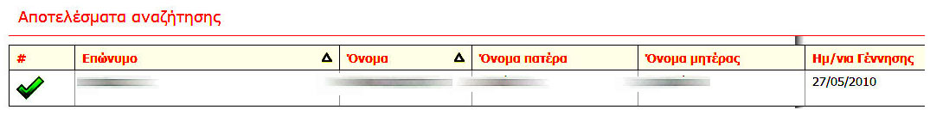
Από το καλοκαίρι του 2016 το MYSCHOOL έχει πρόσβαση στο Εθνικό Δημοτολόγιο. Για να αναζητήσουμε εκεί τον νέο μας μαθητή, πηγαίνουμε ΜΑΘΗΤΕΣ – ΠΙΣΤΟΠΟΙΗΤΙΚΟ ΓΕΝΝΗΣΗΣ και συμπληρώνουμε τα κελιά με τα στοιχεία του. ΠΡΟΣΟΧΗ: Αν ο μαθητής έχει δυο μικρά ονόματα, πληκτρολογούμε μόνο το πρώτο. Πατάμε «OnLine αναζήτηση». Αν ο μαθητής εντοπιστεί στη βάση, θα εμφανιστεί αυτή η εικόνα:

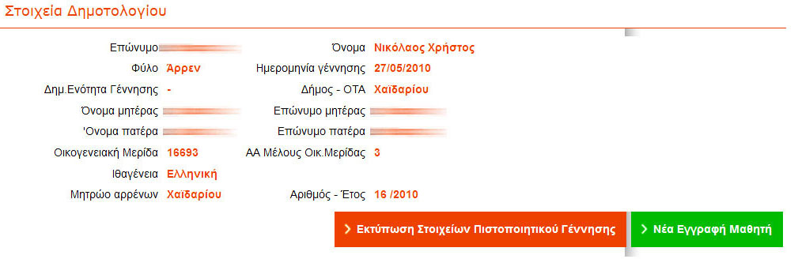
Κάνουμε κλικ στο πράσινο «ν» μπροστά από το όνομα του παιδιού και βλέπουμε τα στοιχεία που είναι διαθέσιμα:

Μπορούμε να εκτυπώσουμε αυτό που βλέπουμε ή να το αποθηκεύσουμε ως αρχείο .PDF.
Πατώντας «Νέα Εγγραφή Μαθητή», τα στοιχεία περνιούνται στην καρτέλα της αναζήτησης δηλ. εκεί που φτάνουμε ακολουθώντας τη διαδρομή ΜΑΘΗΤΕΣ – ΕΓΓΡΑΦΕΣ – ΝΕΕΣ ΕΓΓΡΑΦΕΣ ΜΑΘΗΤΩΝ (δες σελ. 1):
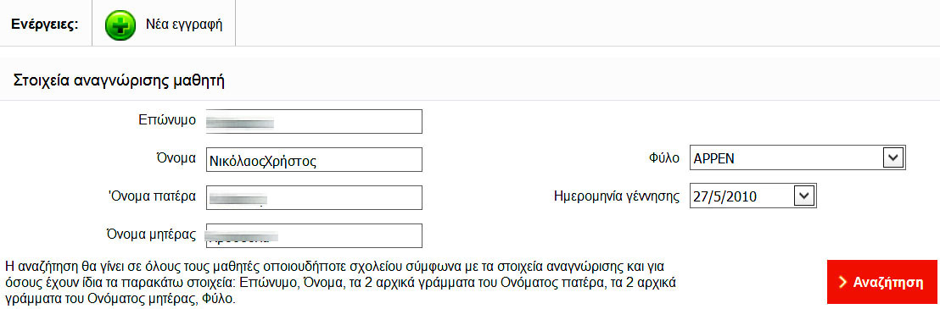

Παρατηρούμε ότι στη συγκεκριμένη περίπτωση ο μαθητής έχει δυο ονόματα και κατά τη μεταφορά των στοιχείων στη σελίδα της αναζήτησης, τα δυο ονόματα ενώθηκαν σε μία λέξη. Επεμβαίνουμε στο κελί παρεμβάλλοντας είτε ένα κενό είτε μια παύλα. Κατόπιν πατάμε «Αναζήτηση» και ακολουθούμε τα βήματα που περιγράφονται στη σελίδα 1.

Πληροφορίες : Ζώνιου Ελένη 26510-77697

